Галина Ивановна Мендрина

Galina Ivanovna Mendrina

Сибирский государственный медицинский университет, г. Томск

Представлена творческая биография одного из старейших преподавателей Сибирского государственного медицинского университета – профессора Г.И. Мендриной – крупного специалиста по истории сибирской медицины.
Ключевые слова: история медицины, Г.И. Мендрина, библиография, организация здравоохранения.
The creative biography of one of the oldest teacher of Siberian State Medical University – professor G.I.Mendrina, the great specialist in Siberian medicine history – has been presented.
Key words: history of medicine, G.I. Mendrina, bibliography, public health organization.
УДК 613(092)

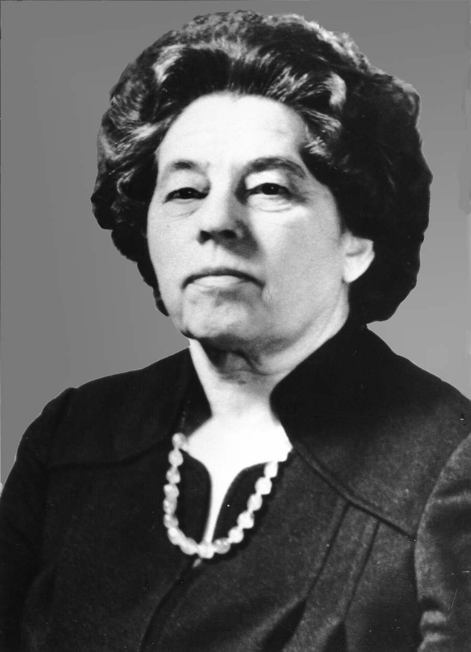

Галина Ивановна Мендрина родилась 30 мая 1925 г. в г. Новосибирске. Окончив 9 классов средней школы в г. Тайга Кемеровской области, поступила на подготовительные курсы, а затем в 1942 г. на санитарно-гигиенический факультет Томского мединститута. В 1947 г., получив диплом с отличием, была направлена в аспирантуру при кафедре коммунальной гигиены. Во время Великой Отечественной войны Г.И. Мендрина активно помогала лечить раненых в госпиталях г. Томска. Под руководством профессора К.М. Гречищева Галина Ивановна выполнила большой объем научных исследований и написала диссертацию на соискание ученой степени кандидата медицинских наук. После успешного окончания аспирантуры в 1951 г. защитила диссертацию «Микроклимат очагов туберкулеза в г. Томске в связи с санитарно-техническим устройством жилищ и их санитарным состоянием». В 1954 г. окончила вечерний университет марксизма-ленинизма в г. Томске.
В 1950/51 учебном году исполняла обязанности ассистента кафедры общей гигиены, а затем в сентябре 1951 г. была переведена на должность ассистента кафедры организации здравоохранения и истории медицины. В ноябре 1955 г. Г.И. Мендрина избрана на должность доцента, а в сентябре 1966 г. переведена на должность профессора кафедры социальной гигиены и организации здравоохранения. В октябре 1966 г. ей было поручено исполнение обязанностей заведующей кафедрой. Утверждена в должности 1 апреля 1967 г.
В дальнейшем утверждалась в данной должности Минздравом РСФСР в 1974 г. (№ 163-л) и в 1985 г. (№ 245-л) и работала заведующей кафедрой до 1990 г. В августе 1990 г. избрана на должность профессора этой кафедры.
С первых дней своей работы на кафедре организации здравоохранения и истории медицины Г.И. Мендрина выполняла большую учебную нагрузку, проводила учебно-методическую работу по кафедре, одновременно продолжала упорно заниматься научно-исследовательской работой под руководством своего учителя профессора Н.П. Федотова. Галину Ивановну всегда отличало упорство, трудолюбие, высокая работоспособность, преданность и влюбленность в свою профессию. В 1964 г. Г.И. Мендрина завершила выполнение диссертации на соискание ученой степени доктора медицинских наук «Очерки по истории медицины Сибири эпохи капитализма (1861–1917)». В отзывах ведущих историков медицины страны – заведующего кафедрой истории медицины 2-го Московского мединститута им. Н.И. Пирогова профессора М.П. Мультановского, профессора 1-го Московского мединститута Э.М. Баркмана и доцента П.Е. Заблудовского (в последующем профессора, широко известного в нашей стране и за рубежом историка медицины) – очень высоко оценена выполненная Г.И. Мендриной диссертационная работа. Отмечен огромный объем использованных ею материалов (несколько сотен дел) из 12 хранилищ государственных и партийных архивов (Томска, Москвы, Ленинграда, Омска, Тобольска, Иркутска, Красноярска, Хабаровска и др.) и 679 литературных источников. «Достойно удивления (как пишут оппоненты), как можно было вообще соединить с основной преподавательской работой в Томске посещения многочисленных архивов – от Хабаровска до Москвы и Ленинграда и проведение в них углубленных исследований; совершенно очевидно, что перечисленные на восьми страницах сотни дел представляют отобранную, непосредственно использованную часть, а просмотрено было значительно больше». Профессор М.П. Мультановский отметил: «Ряд положений, фактов, исторических лиц работой Г.И. Мендриной впервые вводятся в обиход историко-медицинской литературы. В этом основная ее заслуга, дающая возможность признать работу оригинальным исследованием». Э.М. Баркман и П.Е. Заблудовский писали, что диссертация Г.И. Мендриной представляет непосредственное продолжение труда профессора Н.П. Федотова «Очерки по истории медицины в связи с историей ее колонизации. 1585–1861 гг.» (1948). Соединенные вместе, диссертации Н.П. Федотова и Г.И. Мендриной представляют капитальное (многотомное) исследование развития медицины и медицинского дела в Сибири до 1917 г. «Это серьезный вклад кафедры Томского мединститута в изучение большой части нашей страны, в прошлом наименее изученной».
После успешной защиты диссертации решением ВАК Министерства высшего и среднего специального образования СССР от 25.12.1965 г. (протокол № 49) Г.И. Мендриной была присуждена ученая степень доктора медицинских наук, а 11 октября 1967 г. решением ВАК (протокол № 55-п) Галина Ивановна была утверждена в ученом звании профессора по кафедре социальной гигиены и организации здравоохранения.
Область ее научных исследований – история медицины, организация здравоохранения и общественное здоровье.

Лицо номера
С 1966 г., почти четверть века, возглавляла кафедру социальной гигиены и организации здравоохранения ТМИ (ныне СибГМУ) профессор Г.И. Мендрина. Ее лекции и практические занятия отличаются глубиной и полнотой излагаемого материала, точностью формулировок. Она известна своими трудами в области истории медицины и организации здравоохранения, ею опубликовано более 150 печатных работ, в том числе 12 монографий, 5 методических рекомендаций и 4 брошюры. При непосредственном участии Галины Ивановны подготовлено и издано несколько монографий по истории развития научно-медицинских школ в Сибири – микробиологов, фармакологов, патофизиологов и др. В 1992 г. вышел из печати исторический очерк, крупная монография, посвященная 100-летнему юбилею Сибирского государственного медицинского университета, одним из основных авторов которой является Г.И. Мендрина. Под ее руководством в 1970–1990-е гг. на кафедре изучались аспекты здоровья различных групп населения, были проведены комплексные исследования по изучению заболеваемости среди рабочих машиностроительной, приборостроительной, электротехнической промышленности (В.М. Шевелев, С.Ф. Григорьев, Ж.В. Кинжибалова, Т.Г. Кравцова); изучены вопросы инвалидности в Томской области (Т.Ф. Кляйн); организация специализированной медицинской помощи в условиях Западной Сибири (В.Ф. Олейниченко), санитарного просвещения в школах г. Томска (К.В. Макарова) и др.
В последние годы на кафедре были проведены исследования по изучению здоровья отдельных профессиональных групп работоспособного населения, их демографического поведения и системы медицинского обслуживания. Сотрудниками кафедры совместно с другими специалистами исследовались проблемы организации медицинского обслуживания вахтовых коллективов по добыче нефти и газа в Томской области (Г.И. Мендрина, М.А. Медведев, А.М. Уразаев, В.Ф. Олейниченко, В.М. Шевелев и др.); выполнялось комплексное исследование здоровья населения г. Северска (Г.И. Мендрина, В.Ф. Олейниченко, И.И. Балашева, Ж.В. Кинжибалова, Т.Ф. Кляйн, К.В. Макарова и др.). Изучаются проблемы семьи и охраны здоровья взрослых и детей – представителей различных групп населения Западной Сибири в системе мер демографической политики (А.Н. Деев, И.С. Зубрилин, Ж.В. Кинжибалова, Т.Ф. Кляйн, К.В. Макаро-
ва, В.Я. Ткачева, А.М. Сульдин); история развития крупных медицинских школ в Томском медицинском институте (П.А. Бова, Г.И. Мендрина). К научно-ис-
следовательской работе привлекаются практические
врачи-организаторы здравоохранения (Т.Г. Кравцова, Л.Г. Петрова, А.Я. Попов, В.В. Поливахо и др.), а также студенты старших курсов вуза. Создана школа организаторов здравоохранения из числа студентов-выпускников. Особое внимание Галина Ивановна Мендрина уделяет истории медицины. Поэтому вполне закономерно, что по ее инициативе и под ее непосредственным руководством в 1972 г. на кафедре создан музей истории Томского медицинского института, материалы и экспозиции которого широко используются для учебных целей и воспитания будущих врачей.
Профессор Г.И. Мендрина принимала участие в работе XXVI и XXVII международных конгрессов в Испании и Германии, а также четырех международных симпозиумов по истории медицины в Болгарии, Германии и др., I, II и III Всесоюзных съездов историков медицины. Она проявляет постоянную заботу о подготовке научной смены. При ее консультировании и под ее руководством защищено 27 кандидатских диссертаций. Среди диссертантов, успешно выполнивших и защитивших диссертации, – бывший заведующий Томским облздравотделом, организатор Томского научного центра СО РАМН, позднее министр здравоохранения РСФСР А.И. Потапов, ныне академик РАМН, генеральный директор Федерального центра гигиены.
Сотрудниками кафедры издано более 10 монографий (профессор Г.И. Мендрина, доценты П.А. Бова, В.Ф. Олейниченко и др.), опубликовано более 500 научных работ, проведены областная конференция «Здравоохранение Томской области за 50 лет», межобластная научно-практическая конференция, посвященная проблеме «Труд и здоровье» (сентябрь 1973 г.), региональная научная конференция «Социально-гигиенические аспекты заболеваемости населения» (сентябрь 1975 г.), региональные научно-практические конференции «Здоровье и организация медицинской помощи населению Западно-Сибирского территориально-производственного комплекса» (октябрь 1993 г.), «Здоровье детей г. Томска-7» (1993), «Динамика здоровья населения г. Северска» (1995). Издано 7 сборников научных трудов и 4 коллективные монографии.
Необходимо особо отметить фундаментальный научный труд коллектива сотрудников кафедры, других специалистов и научных работников СибГМУ, научно-исследовательских институтов Томского научного центра СО РАМН, работников практического здравоохранения, выполненный под руководством профессора Г.И. Мендриной к 200-летию Томской губернии и 60-летию Томской области: «Томская область. Здоровье населения на рубеже веков: основные тенденции, факторы риска, пути решения проблемы» (под ред. Г.И. Мендриной, Р.М. Тахауова, В.Ф. Олейниченко, 2002).
В рецензии академика РАМН, почетного гражданина г. Томска А.И. Потапова (Здравоохранение РФ, № 6, 2003) сказано о значении результатов этого научного исследования и изданной 500-страничной монографии.
В рецензии отмечено, что «вышедшая в свет книга под редакцией Г.И. Мендриной, Р.М. Тахауова, В.Ф. Олейниченко представляет собой обобщенный фундаментальный труд большого коллектива авторов... В книге представлены практически монографические обобщения реализованных в области научных исследований, посвященных научно-обоснованной профилактике заболеваний, ликвидации и уменьшению влияния комплекса факторов окружающей среды на здоровье населения... Высокий методический уровень монографии в сочетании с информационной насыщенностью материалами фактического ретроспективного исследования, проведенного в Томской области, и адекватное использование научного потенциала современной гигиенической науки – большая заслуга авторского коллектива».
Г.И. Мендрина была инициатором открытия в 1980 г. при кафедре курса усовершенствования главных врачей центральных районных больниц и их заместителей для Западно-Сибирского региона по социальной медицине, экономике и управлению здравоохранением.
Будучи талантливым организатором и педагогом, профессор Г.И. Мендрина проводит большую работу по совершенствованию учебно-методического процесса, подготовке будущих врачей и последипломного образования специалистов по организации здравоохранения и общественному здоровью, экономике и управлению здравоохранением.
За 25 лет на кафедре прошли специализацию
и усовершенствование около 2 тыс. руководителей учреждений здравоохранения и их заместителей, а также других специалистов по вопросам социальной медицины, медицинской статистике, управления и экономики здравоохранения, медицинского страхования и другим направлениям организации здравоохранения и общественного здоровья. И на всех циклах последипломной подготовки организаторов здравоохранения профессор Г.И. Мендрина читала лекции и проводила практические занятия. До организации факультета усовершенствования врачей при Томском мединституте по ее инициативе осуществлялись различные формы повышения квалификации организаторов здравоохранения. В частности, совместно с Томским облздравотделом был организован на общественных началах Университет экономических знаний для организаторов здравоохранения области, а к чтению лекций и проведению практических занятий привлекались ведущие специалисты органов управления здравоохранением области.
Все годы учебы и работы в ТМИ – СибГМУ Галина Ивановна принимает активное участие в общественной жизни вуза, г. Томска и Томской области, выполняя очень большую работу. Она исполняла обязанности помощника декана санитарно-гигиенического факультета, была председателем первичной организации Томского медицинского института Всесоюзного общества «Знание», членом правления Томского областного общества «Знание», председателем медицинской секции этого общества. С 1966 г. Г.И. Мендрина является бессменным председателем Томского отделения Всесоюзного (Российского) научного историко-медицинского общества. Она была руководителем философского семинара для сотрудников ряда кафедр ТМИ, председателем координационного совета института по помощи органам и учреждениям здравоохранения, председателем Томского городского Совета народных университетов и ректором городского
университета здоровья. Профессор Г.И. Мендрина постоянно выступала с лекциями перед населением г. Томска и сельских населенных пунктов области по пропаганде медицинских и санитарно-гигиенических знаний, здорового образа жизни. Она была членом редакционного совета БМЭ третьего издания, членом проблемной комиссии МЗ РФ по соцгигиене и организации здравоохранения, членом правления Всесоюзного научного общества историков медицины, состояла членом редколлегии журнала «Советское здравоохранение». С 1970 г. она является членом редакционного совета журнала «Здравоохранение Российской Федерации» и возрожденного в 1998 г. с ее участием «Сибирского медицинского журнала», с 2001 г. – журнала «Бюллетень Сибирской медицины». И вот так постоянно: жизнь в работе, в поиске, в трудовых и радостных созидательных буднях, в них счастье.
Профессор Г.И. Мендрина награждена медалями «За доблестный труд. В ознаменование 100-летия со дня рождения В.И. Ленина» (1970), «За трудовое отличие» (1971), «Ветеран труда» (1985). Неоднократно приказами МЗ РФ и ректора вуза ей объявлялись благодарности. Она награждалась почетными грамотами администрации Томской области, районных и городских органов управления и вуза. Награждена знаками «Отличник здравоохранения» (1981), «Отличник высшей школы» (1988). Г.И. Мендрина имеет высшую квалификационную категорию врача социал-гигиениста-организатора здравоохранения (организация здравоохранения и общественное здоровье).
Галина Ивановна Мендрина пользуется заслуженным уважением и авторитетом среди сотрудников медуниверсистета, организаторов здравоохранения и врачей Томской области. Она остается примером для подражания для ординаторов и аспирантов, молодых ученых, организаторов здравоохранения. Ее избрали членом этического комитета СибГМУ. Г.И. Мендрину отличает интеллигентность, простота в общении с коллегами, принципиальность, высокое чувство ответственности, преданности своему делу. Она справедлива в решении спорных вопросов, требовательна к студентам и сотрудникам кафедры. Галина Ивановна любит музыку, поэзию, художественную литературу, знает много поэтических произведений, прекрасно читает стихи.
Ей пишут бывшие студенты вуза и курсанты ФУВа, просят совета, как организовать работу в больнице или в поликлинике. И всегда получают ответ. Когда она находит время? Видимо, в то время, которое обычно называют отдыхом.
В приветственном письме Г.И. Мендриной к 75-летию со дня ее рождения сотрудники кафедры социальной медицины и управления здравоохранением Уральской медицинской академии дополнительного образования под руководством профессора А.М. Дюкаревой написали стихотворение, которое заканчивается словами: «Мы привыкли видеть Вас энергичной, душевной, славной, симпатичной. Соцгигиену не оставляйте, такой же дальше оставайтесь, своим годам не поддавайтесь!» Все сотрудники кафедры организации здравоохранения и общественного здоровья Сибирского государственного медицинского университета и сегодня с большим удовлетворением присоединяются к сказанному в этом стихотворении.
Ректорат, профессорско-преподавательский состав СибГМУ, сотрудники кафедры организации здравоохранения и общественного здоровья, ученики, редакционная коллегия журнала «Бюллетень сибирской медицины» сердечно поздравляют Галину Ивановну Мендрину со славным юбилеем – 80-летием со дня рождения и 55-летием научно-педагогической деятельности – и желают ей крепкого здоровья, счастья, благополучия и дальнейших творческих успехов.
Список основных трудов
- Мендрина Г.И. Заболеваемость детей первого года жизни в Томской области // Общественное здоровье и организация медицинской помощи на рубеже веков. Томск: Б. и., 2000. С. 208–211.
- Мендрина Г.И., Олейниченко В.Ф. Заболеваемость населения Томской области // 20 лет факультету усовершенствования специалистов СГМУ). Томск: STT, 1999. С. 114–116
- Мендрина Г.И., Олейниченко В.Ф. О Томской школе социал-гигиенистов – организаторов здравоохранения // Актуальные вопросы медицины. Томск, 2000. С. 6–11.
- Мендрина Г.И., Топовская Е.Н. Инфекционная заболеваемость в Томской области // Общественное здоровье и
- организация медицинской помощи на рубеже веков. Томск: Б. и., 2000. С. 237–243.
- Мендрина Г.И., Федорова Т.С., Карпова М.Р. и др. Томская школа микробиологов. Томск: Сибирский издательский дом, 2003. 120 с.
- Мендрина Г.И., Васильев Н.В. Томская школа микробиологов. Томск: Изд-во Том. ун-та, 1986. 126 с.
- О ходе реализации отраслевой программы развития сестринского дела в Сибирском федеральном округе Российской Федерации: Сборник научных работ региональной научно-практической конференции с международным участием, г. Томск, 15–16 мая 2003 г. / Под ред. Г.И. Мендриной. Томск: Б. и., 2003. 227 с.
- Педиатрическому факультету Сибирского медицинского университета – 50 лет / В.Ф. Олейниченко, В.Д. Михайлов, Г.И. Мендрина, И.И. Балашева. Томск, 1996. 32 с.
- Профессора медицинского факультета Императорского (государственного) Томского университета – Томского медицинского института – Сибирского государственного медицинского университета 1878–2003: Биографический словарь: В 2 т. / С.Ф. Фоминых, С.А. Некрылов, М.В. Грибовский и др. Томск: Изд-во Том. ун-та, 2004. Т. 1. 378 с.
- Профессора медицинского факультета Императорского (государственного) Томского университета – Томского медицинского института – Сибирского государственного медицинского университета 1878–2003: Биографический словарь: В 2 т. / С.Ф. Фоминых, С.А. Некрылов, М.В. Грибовский и др. Томск: Изд-во Том. ун-та, 2004. Т. 2. 404 с.
- Развитие сестринского дела в Томской области. Проблемы подготовки и профессиональной деятельности средних медицинских работников: Сборник научных работ / Под ред. Г.И. Мендриной. Томск: Графика, 2002. 208 с.
- Чойнзонов Е.Л., Мендрина Г.И. и др. Томская школа иммунологии. Жизненный и творческий путь ученого и гражданина (к 50-летию научно-педагогической деятельности академика РАМН и РАЕН Н.В. Васильева (1930—2001)) // Бюллетень сибирской медицины. 2002. № 3. С. 7—12.

Поступила в редакцию 15.04.2005 г.

